PID - Upoznajmo svoj grad 21.4.2020.
- Prouči sadržaje na linku: https://hr.izzi.digital/DOS/1109/3621.html
- Pogledaj video: https://www.profil-klett.hr/system/files/repozitorij/video/8884_10.mp4
- Pogledati slike i proučiti u UDŽBENIKU str. 60., 61.
- NAPISATI NASLOV. ZALIJEPITI. RIJEŠITI u pisanke.
Upoznajmo svoj grad
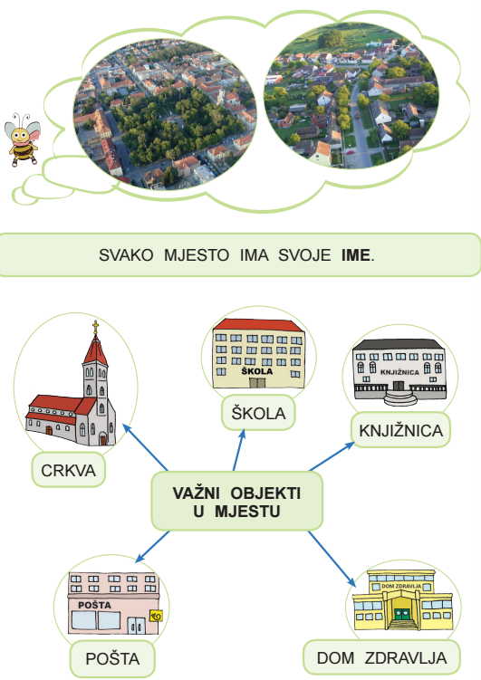

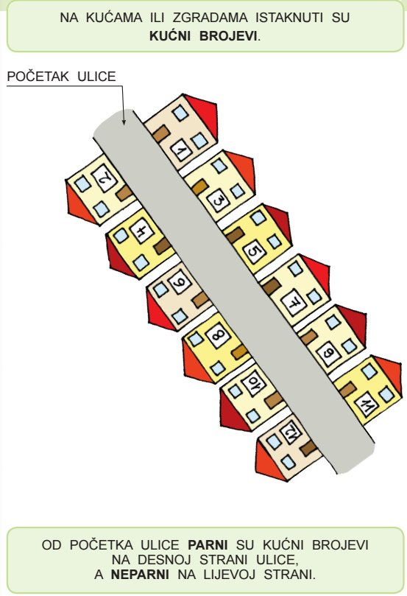

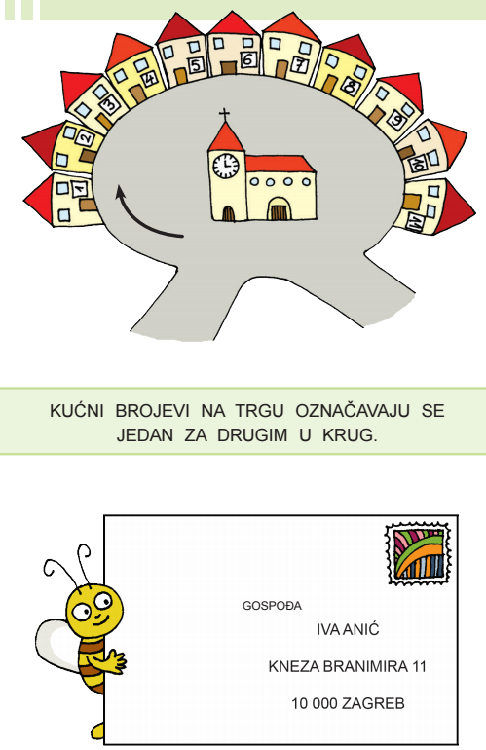

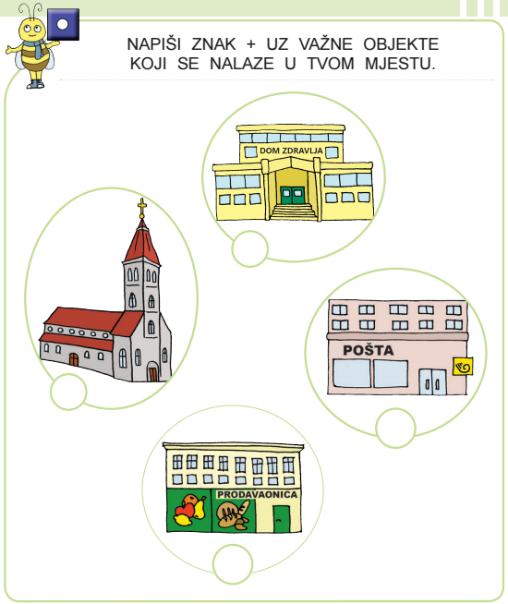

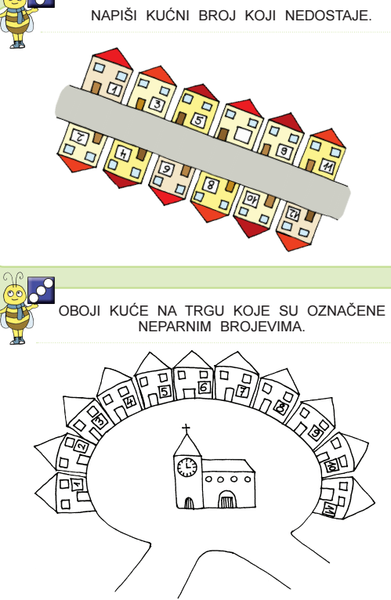

PONOVIMO
https://wordwall.net/hr/resource/953536/priroda-i-dru%c5%a1tvo/selo-grad
DZ – RB – str. 79., 80.

